- 填空题
- 已知指针p是指向单链表中的一个节点，则判断该结点有且仅有一个后续结点的条件是__________________________。

- 已知指针p是指向单链表中的某个结点，则语句p->next=p->next->next 的作用是_______________________。

- 太简单了。

- 输入a，b，c，则经过栈的作用后可得到____种不同的输出。

- 设一个顺序共享栈S[0：n-1]，其中第一个栈顶指针top1的初值为-1，第二个栈顶指针top2的初值为n，则判断共享栈满的条件是______________________。

- 后缀式abc+-de-/，求中缀式______________________。

- 设一颗完全二叉树有128个结点，则该完全二叉树有________个叶子节点。

- 设二叉树中度数为0的结点为50，度数为1的结点为30，则二叉树中总共有_________个节点。 N0=n2+1

- 设一颗二叉树的前序序列为ABC，则有_______种不同的二叉树可以得到这种序列。

- 深度为k的完全二叉树至少有__________个节点，至多有_________个节点。

填空题答案
- p->next != NULL && p->next->next==NULL;
- 把p的后继指针指向p的下下个节点。（应该是这个，中文答案忘记记了）

4.5
- top1+1==top2
- (a-(b+c))/(d-e)
- 64
- 129
- 5
- 2^(k-1) ；(2^k)-1

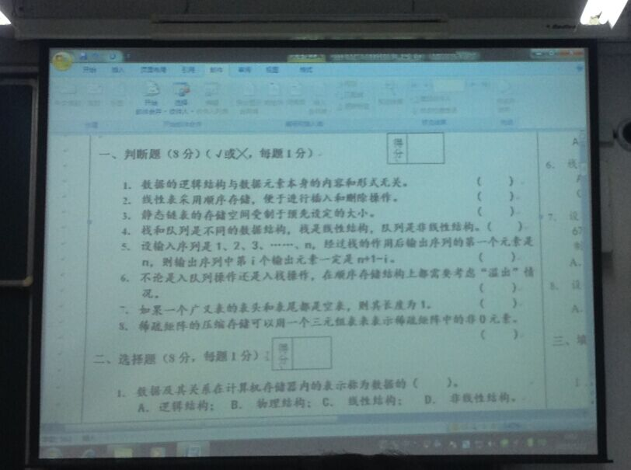

- 稀疏矩阵的压缩存储可以用一个三元组表示稀疏矩阵的非0元素
- 如果一个广义表的表头和表尾都是空表，则长度为1
- 设输入1,2,3···n，经过栈作用后输出的序列第一个元素是n，则输出的第i个元素一定是
- 数据的逻辑结构与数据元素本身的内容和形式无关

